C O L L E G E D E C A D A U J A C
-----------------------------

Menus du 25 au 29 novembre 2013
(sous réserve de modifications)

Lundi 25 novembre Mardi 26 novembre

Duo de haricots Sardines
ou salade d’asperges ou maquereau

Poisson en sauce Blanquette de veau
Riz Pâtes

Yaourt Fromage

Cocktail de fruits Fruit*

* produit frais de saison

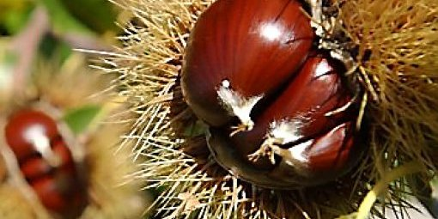

Jeudi 28 novembre Vendredi 29 novembre

Pomelo* Salade betterave maïs
ou salade* au chèvre ou salade mexicaine

Saucisse de Toulouse Cordon bleu
Haricots plats/poêlée de légumes Chou romanesco/julienne de légumes

Yaourt Fromage

Flan pâtissier Fruit*

Le Principal Le gestionnaire

N. BONNET O. AUCHTER

